Простые устройства свободной энергии

В свободной энергии нет ничего волшебного, и под «свободной энергией» я подразумеваю нечто, производящее выходную энергию без необходимости использовать топливо, которое вы должны купить.

Глава 33: Упрощённый вечный свет

Уже была показана система Вечного Света или Лампы (Perpetual Light), в которой осветительные батареи заряжаются, когда свет не используется. Эта конструкция использует самозапирающее реле для непрерывного переключения между двумя батареями, но это может сбить с толку некоторых людей и сделать дизайн слишком сложным. Итак, вот дизайн от нашего друга-разработчика из Южной Африки, который свободно и щедро делится своими работами. Он ежедневно отключается от сети, что в среднем составляет семь часов в день, и это приводит к тому, что как старая поговорка гласит: «Необходимость - мать изобретательности».

Он построил некоторые из более ранних моделей освещения, в которых используется запирающее реле, и они работают очень хорошо, в этом используется крошечный инвертор на 12 В до 220 В и сетевая светодиодная лампа:

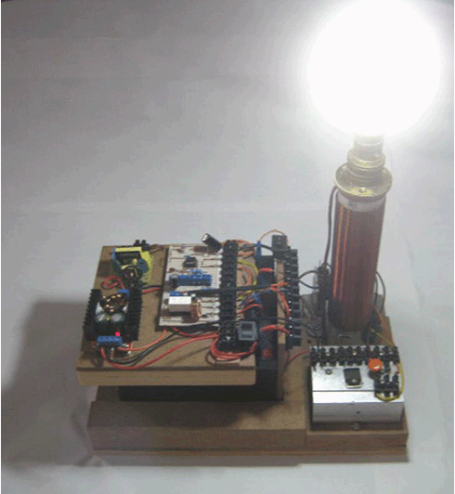

Однако поиск еще более простой версии привел к следующему дизайну, который состоит из нескольких компонентов и работает очень хорошо:

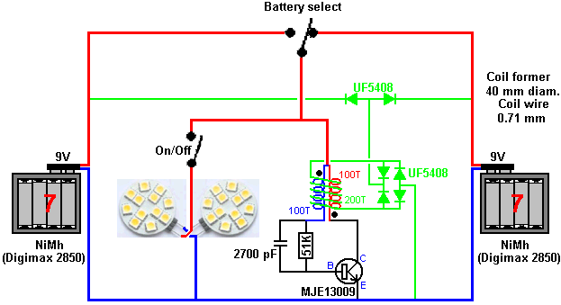

Как и на фотографии выше, катушка намотана на белую пластиковую трубу с наружным диаметром сорок миллиметров. Это модифицированная схема Joule Thief, поэтому катушка запускается путем намотки двух нитей из эмалированной сплошной медной проволоки диаметром 0,71 мм. Эти провода намотаны бок о бок (показаны красным и синим на рисунке выше). Каждый провод имеет 100 витков в этой обмотке, которая размещает двести витков рядом на трубе. При правильной намотке 200 витков провода длиной 0,71 мм будут покрывать трубу длиной 142 мм, то есть 5,6 дюйма. Тем не менее, нам нужно немного свободного места на каждом конце катушки, поэтому нам потребуется около 170 мм или 6,5 дюймов трубы для изготовления катушки. Длина проволоки в каждой из этих двух прядей составляет около 13 метров, то есть чуть менее 50 грамм в каждой пряди.

Намотав эти первые две нити из проволоки, чтобы сформировать двухпроводную катушку Joule Thief, мы теперь наматываем вторую катушку поверх двухполюсной катушки, используя провод такого же диаметра. Эта катушка на 200 витков проволоки намотана бок о бок в одной спирали. Эта катушка показана зелёным на схеме выше и требует около 26 метров провода, то есть чуть менее 100 граммов провода. При намотке катушки всегда не забывайте оставлять достаточную длину на каждом конце катушки, чтобы впоследствии можно было подключиться к цепи.

Схема очень проста, это всего два светодиодных блока, обеспечивающих освещение шириной 160 градусов при питании от батареи:
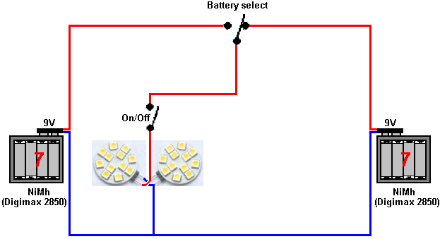

При таком расположении батарея может быть выбрана верхним переключателем, а свет включается или выключается с помощью нижнего переключателя. Тем не менее, важно выбрать правильные компоненты для каждой части этой цепи. Используются батареи размера AA. Выбранные батареи важны, потому что при тестировании под реальной нагрузкой существует огромная разница в производительности батареи, поэтому выберите батареи Digimax 2850:

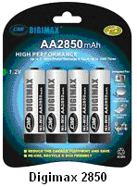

Четырнадцать из этих батарей необходимы для того, чтобы иметь два комплекта из семи батарей в слегка адаптированном батарейном отсеке:

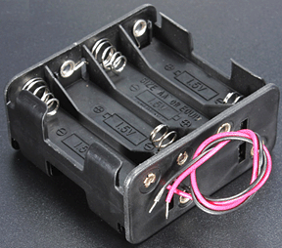

Испытания показали, что семь батарей размера АА вырабатывают около девяти вольт, а 12-вольтная светодиодная матрица потребляет только 33 миллиампера тока и производит 209 люкс света при этом крошечном потреблении тока. Таким образом, использование двух из этих светодиодных матриц позволит получить около 66 миллиампер и обеспечить 418 люкс широкоугольного освещения, которое может выдержать один комплект батарей в течение более пятнадцати часов.

Однако это не то, что мы хотим сделать. Вместо этого мы также питаем адаптированную схему Joule Thief и используем ее для подзарядки обеих батарей все время. Однако батарея, которая не подает ток на нагрузку, заряжается намного лучше, чем батарея, которая подает ток. Конечно, вы можете в любое время переключать потребление тока от одного комплекта аккумуляторов к другому, но позвольте мне подчеркнуть, что показанные здесь компоненты схемы важны и вы не должны использовать альтернативы, так как эти компоненты работают хорошо.

Мы живем в огромном энергетическом поле и перезаряжаем батареи, убеждая это энергетическое поле сделать это для нас. Это достигается путем создания серии всплесков напряжения. Эти пики напряжения нарушают энергетическое поле и как только оно стабилизируется, то подаёт энергию в нашу цепь. Пожалуйста, поймите очень чётко, что зарядка батареи НЕ осуществляется самими скачками напряжения, а притоком энергии из окружающего энергетического поля, который выполняет зарядку. Перезарядка наиболее эффективна, если скачки напряжения внезапно отключаются (и в меньшей степени включаются внезапно). Для этого мы используем диоды, которые имеют быстрое действие, в данном случае диоды UF5408, поскольку «UF» означает сверх быстрые (Ultra Fast).

Взгляните на схему:

Наилучшая производительность когда транзистор T13009, который также продается под названием MJE13009. Конденсатор 2700 пФ важен, как и значение резистора 51К. Если вы обычно используете более базовые серии резисторов, тогда резистор 51K может быть резистором 47K и резистором 3,9K соединённых последовательно. Если хотите, вместо четырех диодов UF5408 можно использовать мостовой диод RS405L.

Patrick J Kelly
www.free-energy-info.tuks.nl
www.free-energy-info.com

Перевод Diabloid73

